Predicting Used Volkswagen Car Prices with Machine Learning in R


Svetlana Oshcepkova
EC Utbildning
R programming project

April 2025

Abstract
In this project, I built a model to predict the prices of used Volkswagen cars based on data collected from the Blocket marketplace. The work started with cleaning the data: I removed unnecessary columns like listing titles and registration numbers, fixed typos, and handled missing values. Categorical variables like fuel type, gearbox, and body type were organized using simple encoding, and the numbers were scaled to make the model training smoother.
The project followed a clear pipeline: preparing the data, building the model, improving it by selecting the most important features, and analysing the results. Each step was done carefully to make sure the model would perform well.
The final model showed good prediction results, confirmed by checking residuals and making sure there were no major issues with multicollinearity.

Table of Contents
Abstract 2
1 Inledning 1
2 Teori 2
2.1 RandomForestClassifier 2
2.2 XGBoost 2
2.3 XGBoost 2
2.4 SGDClassifier 2
2.5 LogisticRegression: 3
2.6 Cross validation 3
2.7 RandomizedSearchCV 3
3 Metod 4
4 Resultat 8
4.1 Accuracy score 8
4.2 Confusion matrix av det bästa modell: RandomForestClassifier 8
4.3 Classification rapport av det bästa modell: RandomForestClassifier 8
5 Slutsatser 9
6 Självutvärdering 10
Källförteckning 11

Inledning
Syftet med denna rapport är att

Teori

Metod

Data cleaning
I detta projekt genomfördes en omfattande datastädning för att säkerställa datakvalitet och skapa en stabil grund för vidare analys och modellering. Följande steg utfördes:
1. Import av data
Datafiler lästes in med korrekt teckenkodning (UTF-8) för att hantera svenska tecken korrekt. Onödiga kolumner (såsom "Unnamed" variabler) togs bort och endast relevanta variabler behölls.
2. Hantering av kategoriska variabler
Samtliga kategoriska variabler (seller, fuel, gearbox, car_type, drive, model) omvandlades till små bokstäver för enhetlighet. Saknade värden och tomma strängar filtrerades bort. Vanliga stavfel i kategorier korrigerades, exempelvis:
- "disel" ändrades till "diesel"
- "miljöbränsle" ändrades till "miljöbränsle/hybrid"
- "halvkomni" ändrades till "halvkombi"
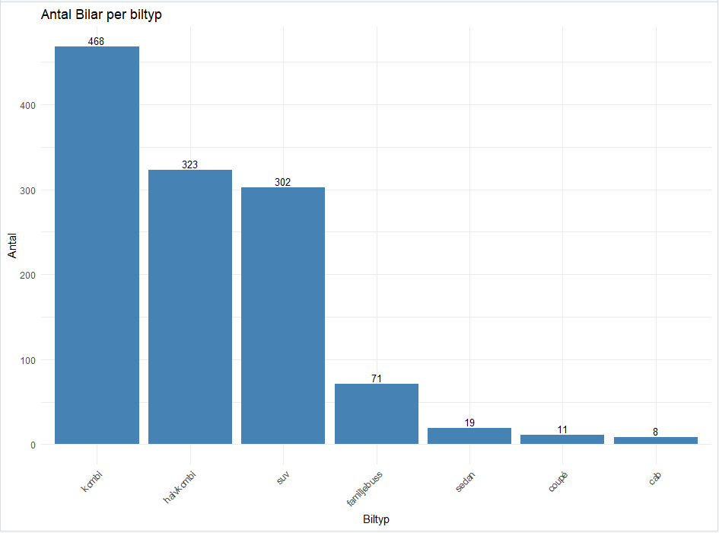

Bild 2: Grupperade Biltyper efter Data Cleaning

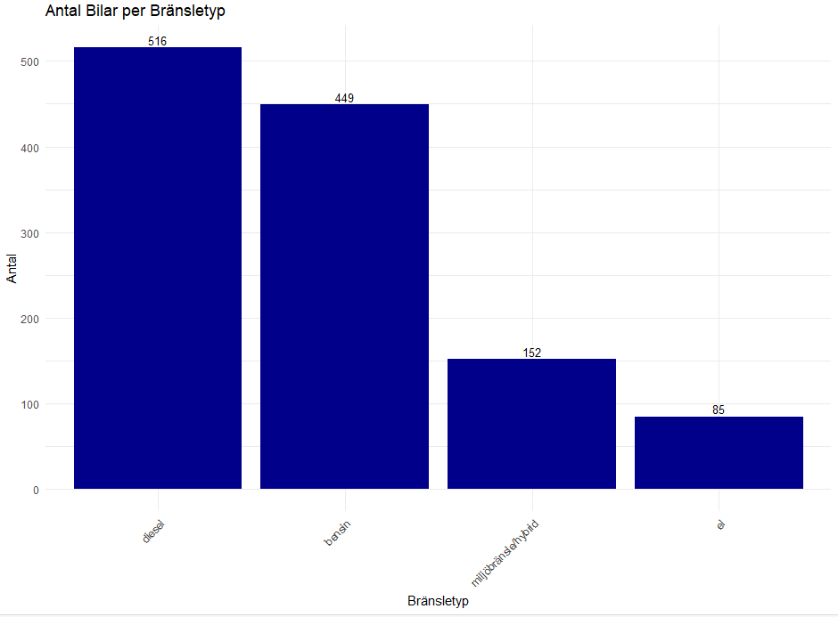
Bild 3: Antal bilar per Bränsletyp
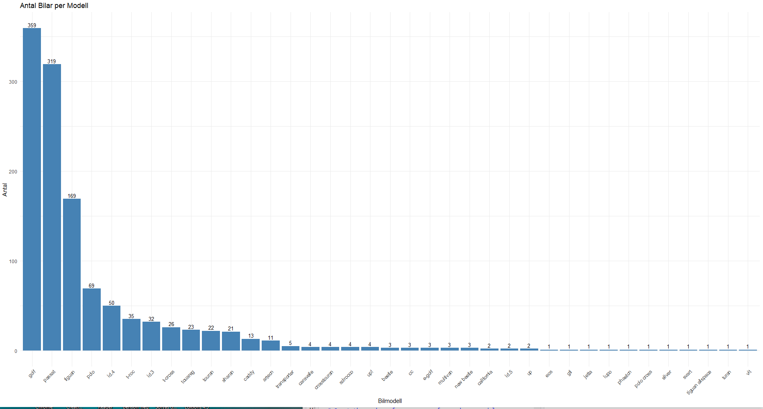
- Filtrering av ovanliga bilmodeller
Bilmodeller som förekom färre än tio gånger i datamängden identifierades och exkluderades för att minska varians och förbättra modellens generaliseringsförmåga.
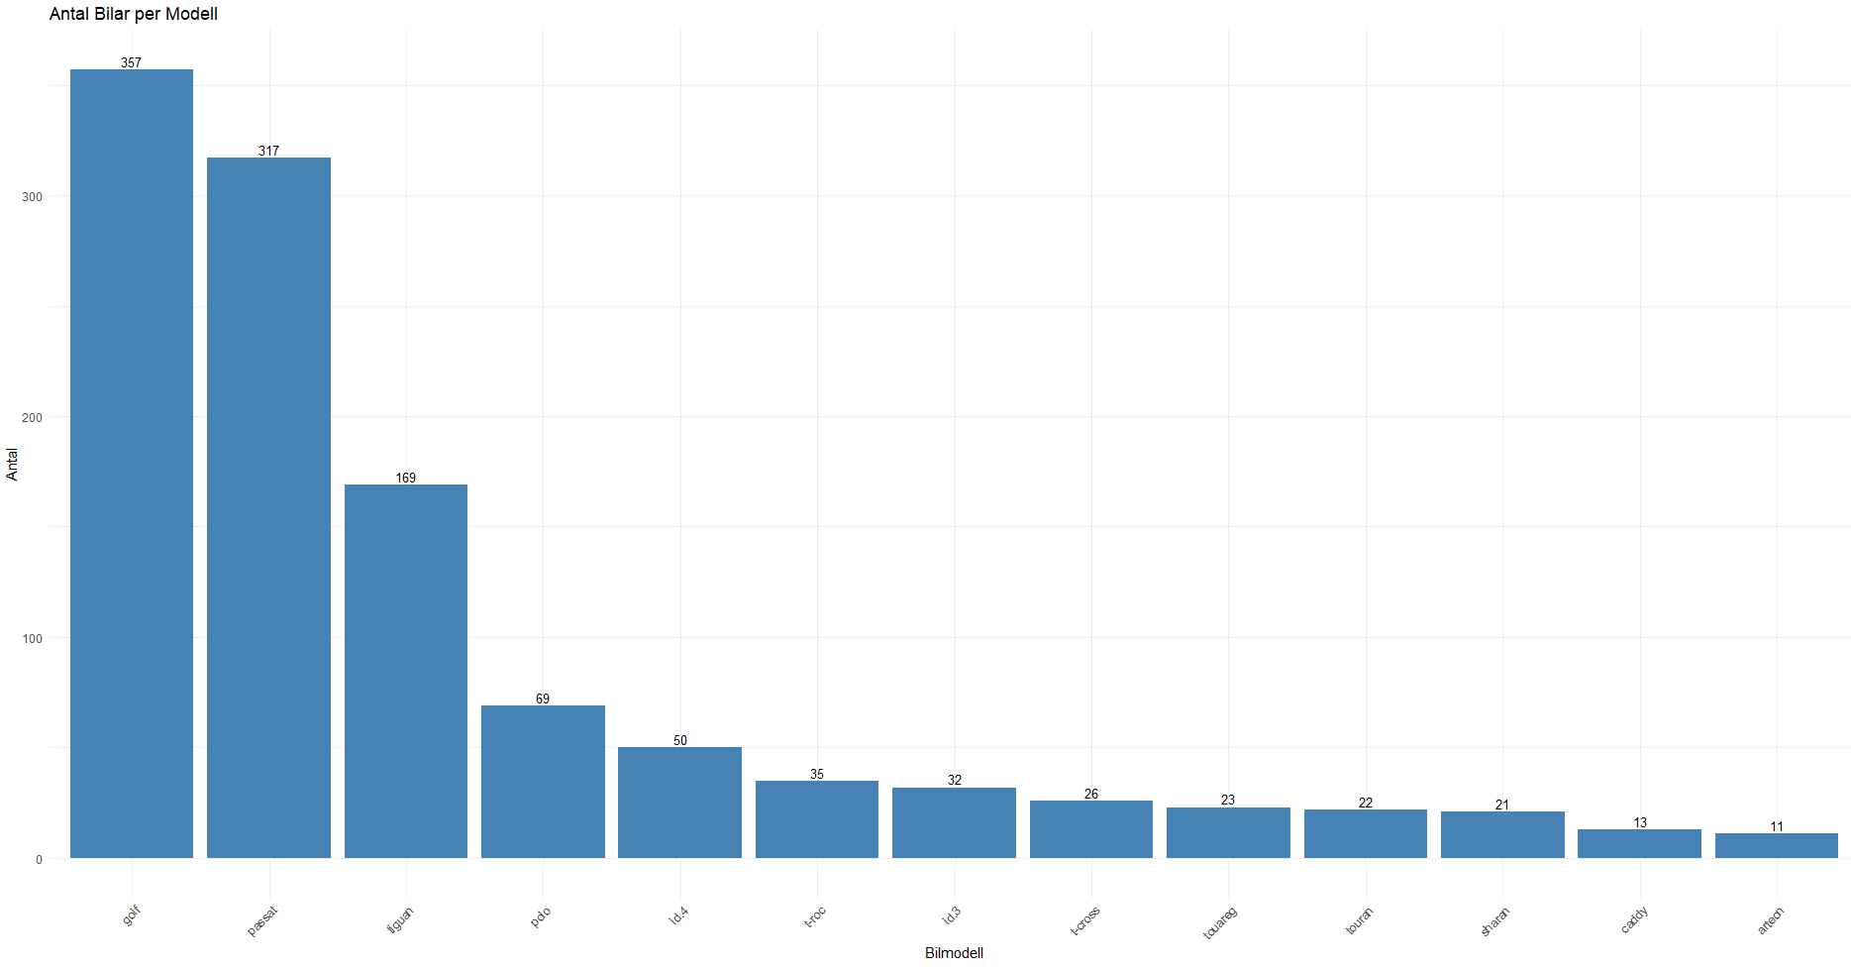

Vid byggandet av en maskininlärningsmodell är det viktigt att säkerställa att varje kategori som används i modellen har tillräckligt med observationer för att modellen ska kunna lära sig generella mönster på ett pålitligt sätt.
I detta projekt har vi valt att rensa bort bilmodeller och biltyper som förekom färre än tio gånger i datamängden.
Detta beslut grundades på följande skäl:
- Undvika överanpassning (overfitting):
Om modellen tränas på kategorier med väldigt få exempel finns en risk att den lär sig irrelevanta detaljer som inte gäller för den bredare populationen.
- Minska brus och osäkerhet:
Sällsynta bilmodeller kan introducera störningar i modellen eftersom deras priser kan avvika kraftigt från vanliga mönster.
- Förbättra modellens generaliserbarhet:
Genom att fokusera på bilmodeller och biltyper som förekommer frekvent kan modellen skapa mer tillförlitliga och stabila prediktioner för de flesta kunder.
- Förenkla analys och visualisering:
Data och diagram blir lättare att tolka när extremt ovanliga kategorier tas bort eller grupperas.
Eftersom syftet med detta projekt är att förutsäga marknadspriser för vanliga Volkswagen-modeller på en bredare marknad, var det därför motiverat och metodologiskt korrekt att exkludera sällsynta modeller och typer från datamängden.

4. Rensning av numeriska variabler
Numeriska variabler (price, mile, horsepower, model_year) rensades från icke-numeriska tecken (såsom mellanslag och kommatecken) och konverterades till numeriskt format.
5. Åldersberäkning
En ny variabel, car_age, skapades genom att beräkna bilens ålder som skillnaden mellan aktuellt år och bilens modellår.
6. Filtrering av irrelevanta observationer
- Endast bilar tillverkade mellan 2010 och 2024 inkluderades.
- Bilar med extremt låga (< 10 000 SEK) eller extremt höga priser (> 650 000 SEK) togs bort för att eliminera prisoutliers.
7. Reducering av datamängd
Variabler som inte ansågs vara direkt användbara för prisprognos (model_year, date_in_traffic, colour, brand, region) togs bort från analysen.
8. Slutlig struktur
Efter städningen bestod datamängden av:
- 9 variabler, inklusive pris, bilens ålder, körsträcka, motorstyrka samt flera kategoriska attribut.
- Inga saknade värden i de variabler som användes för modellering.

Resultat

Slutsatser
Modellen som fungerar bäst på MNIST_784 data sett, när dem jämföras på prestanda och tiden för att köra modellen, är RandomForestClassifier. Modellen visade det bästa accuracy score vid cross validation på tränings och sedan visade den samma resultat på Test data vilket betyder att modellen fungerar lika bra på en ny data som på datan som den var tränad. Den också fungerar snabbt vilket är viktig vid implementering.
Från Confusion matrix ser vi samma bild: att det är ganska få tal hamnat son fals positiva och falsk negativa i jämförelse med de som var predikterade rätt. Alltså RandomForestClassifier modellen verkar fungera stabilt och konsekvent på MNIST_784 data sett.

Självutvärdering

Källförteckning

